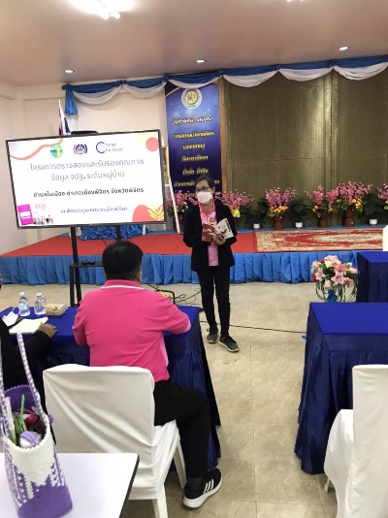
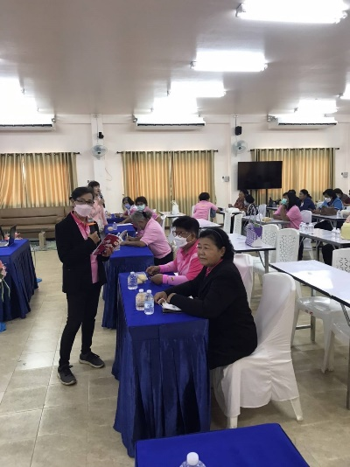
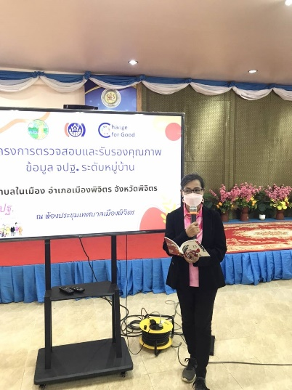
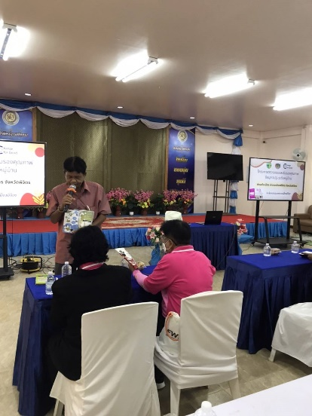
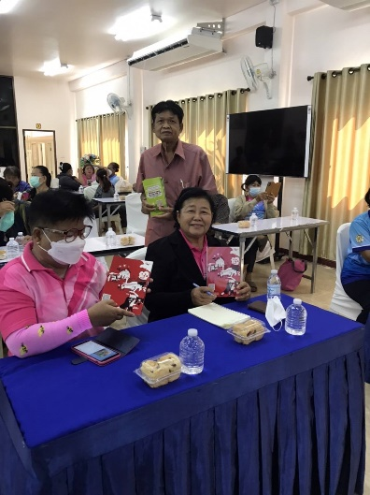
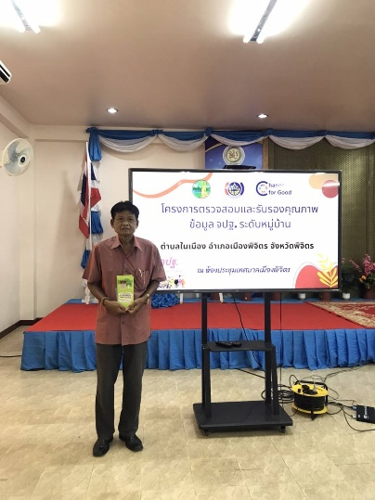
เมื่อวันที่ 6 กันยายน 2566 นางสายหยุด วัสสะ ประธานเครือข่าย กสทช. ภาคประชาชนจังหวัดพิจิตร
ได้เข้าร่วมการอบรม โครงการตรวจสอบและรับรองคุณภาพข้อมูล จปฐ. ระดับหมู่บ้าน ของหน่วยงานพัฒนาชุมชนเมืองพิจิตร และได้ประชาสัมพันธ์และให้ข้อมูลข่าวสารเกี่ยวกับสิทธิขั้นพื้นฐานในการใช้บริการโทรคมนาคม การยกเลิกข้อความที่ไม่ได้สมัคร ข้อความกวนใจ รวมทั้งข้อมูลการรู้เท่าทันมิจฉาชีพ จะได้ไม่ตกเป็นเหยื่อ
การตรวจเช็กสิทธิ์ต่าง ๆ ให้กับผู้เข้าอบรม ณ ห้องประชุมเทศบาลเมืองพิจิตร ตำบลในเมือง อำเภอเมืองพิจิตร จังหวัดพิจิตร

